温馨提示：
此题库为Word版，请按住Ctrl,滑动鼠标滚轴，调节合适的观看比例，关闭Word文档返回原板块。
考点16 免疫调节
一、选择题
1.(2013•新课标全国卷Ⅱ•T4)关于免疫细胞的叙述,错误的是 ( )
A.淋巴细胞包括B细胞、T细胞和吞噬细胞
B.血液和淋巴液中都含有T细胞和B细胞
C.吞噬细胞和B细胞都属于免疫细胞
D.浆细胞通过胞吐作用分泌抗体
【解题指南】解答本题需关注以下三点:
(1)免疫细胞的种类。
(2)免疫细胞的分布。
(3)抗体的分泌原理。
【解析】选A。本题主要考查免疫细胞的种类、分布等。淋巴细胞包括B细胞、T细胞等,吞噬细胞为免疫细胞,A错误;淋巴细胞位于淋巴液、血液和淋巴结中,B正确;免疫细胞包括淋巴细胞和吞噬细胞等,C正确;抗体为蛋白质,浆细胞通过胞吐作用分泌抗体,D正确。
2.(2013•四川高考•T2)若H7N9禽流感病毒侵入人体,机体在免疫应答过程中不会发生的是 ( )
A.吞噬细胞摄取和处理病毒 B.T细胞合成并分泌淋巴因子
C.浆细胞进行分裂并分泌抗体 D.B细胞增殖分化形成记忆细胞
【解题指南】解答本题需要关注以下两点:
(1)病毒是一种病原体,进入机体时需经过吞噬细胞的摄取、处理。
(2)病毒感染人体过程中,细胞免疫和体液免疫均起作用。
【解析】选C。本题以H7N9热点为命题背景,考查体液免疫和细胞免疫的基本过程,意在考查学生对基础知识的掌握,以及对易混易错知识的辨析。A、B、D项,病毒侵入人体后,先经过吞噬细胞摄取、处理,并传递给T细胞,刺激T细胞分泌淋巴因子,部分抗原刺激B细胞,在淋巴因子的作用下B细胞增殖分化为记忆细胞和浆细胞,并由浆细胞分泌抗体,故均正确;C项,浆细胞高度分化不能分裂,故错误。
3.(2013•大纲版•T3)关于HIV的叙述,正确的是 ( )
A.HIV在活细胞外能大量增殖
B.HIV仅含有核糖体这一种细胞器
C.HIV主要攻击B细胞,使人体无法产生抗体
D.艾滋病患者的血液中可以检出HIV这种病毒
【解题指南】解答本题时需要注意以下两点:
(1)HIV属于RNA病毒,其主要攻击人体T细胞。
(2)病毒是无细胞结构的寄生生物,必须在宿主细胞内才能完成其增殖和代谢。
【解析】选D。本题考查病毒的结构、组成和人体免疫等知识。HIV是病毒,必须严格寄生在活细胞内,A错误;病毒无任何细胞器,B错误;HIV主要攻击人体的T细胞,使人体免疫力大大降低,C错误;HIV通过人体的血液可运送到人体各处,D正确。
4.(2013•新课标全国卷Ⅰ•T4)示意图甲、乙、丙、丁为某实验动物感染HIV后的情况。下列叙述错误的是 ( )
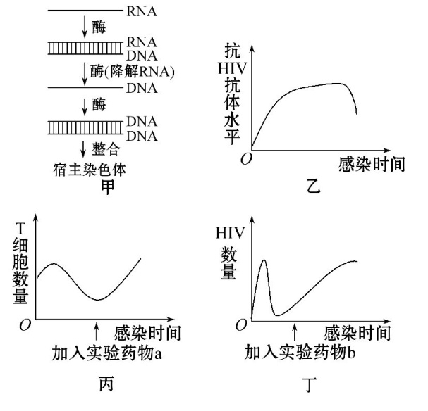
A.从图甲可以看出,HIV感染过程中存在逆转录现象
B.从图乙可以看出,HIV侵入后机体能产生体液免疫
C.从图丙可以推测,HIV可能对实验药物a敏感
D.从图丁可以看出,HIV对实验药物b敏感
【解题指南】解答本题应注意以下两点:
(1)逆转录的概念:以RNA为模板,合成的产物是DNA。
(2)应正确理解HIV对实验药物“敏感”的含义:如果敏感,则药物可大量杀灭病毒,HIV数量急剧减少。
【解析】选D。本题以实验动物感染HIV为命题线索,综合考查生物的特异性免疫知识。由图甲可知,HIV的遗传物质为RNA,在酶的催化作用下,经逆转录形成DNA,最后整合到宿主细胞的染色体上,故A正确;图乙横坐标为感染时间,纵坐标为抗HIV抗体水平,说明在HIV感染宿主的过程中,有抗体的生成,而抗体由浆细胞产生,机体进行体液免疫,故B正确;图丙中,T细胞数量受HIV影响而减少,当加入实验药物a后,T细胞数量增加,说明实验药物a对HIV有一定的杀伤作用,保护T细胞不被HIV破坏,即HIV对实验药物a敏感,故C正确;图丁中,加入实验药物b后,HIV的数量随感染时间的延长而逐渐增多,说明实验药物b不能抑制HIV的繁殖,即HIV对实验药物b不敏感,故D错误。
5.(2013•重庆高考•T4)少数人注射青霉素后出现胸闷、气急和呼吸困难等过敏(超敏)反应症状,严重者发生休克。以下有关叙述,正确的是 ( )
A.青霉素过敏反应的主要原因是机体免疫防御功能低下
B.青霉素引起的病理性免疫反应,具有特异性和记忆性
C.机体初次接触青霉素后,活化的浆细胞分泌淋巴因子
D.已免疫的机体再次接触青霉素后会发生自身免疫反应
【解题指南】本题应注意区分“过敏反应”和“自身免疫”:前者是外界抗原二次入侵时机体表现的强烈反应,而后者是机体免疫系统过于敏感而使“敌我不分”。二者都属于免疫过度,但本质不同。
【解析】选B。本题以常见的青霉素过敏为背景,综合考查人体免疫相关知识。过敏反应是已产生免疫的机体,在再次接受相同抗原时发生的组织损伤或功能紊乱,是机体免疫系统过于敏感所致,A项错误;青霉素引起的过敏反应会产生相应的记忆细胞,具有特异性和记忆性,B项正确;浆细胞只能分泌抗体,不能产生淋巴因子,淋巴因子是由T细胞分泌的,C项错误;已免疫的机体再次接触青霉素引起过敏反应,而不是自身免疫反应,D项错误。
6.(2013·海南高考·T11)某种链球菌的表面抗原与心脏瓣膜上某物质结构相似。被该链球菌感染后,机体通过免疫系统抵御该菌时可能引发某种心脏病。与这种心脏病致病机理最为相似的是 ( )
A.肝移植引起排斥反应
B.接触某些花粉引起皮肤荨麻疹
C.HIV破坏淋巴细胞引起艾滋病
D.免疫系统“敌我不分”引起系统性红斑狼疮
【解题指南】解答本题时需关注以下两点:
(1)自身免疫病特点是免疫系统的防卫功能过于强大。
(2)艾滋病是由于免疫功能缺失引起的免疫缺陷病。
【解析】选D。本题考查自身免疫病。A项,器官移植时,异体器官被患者的效应T细胞识别并攻击,故错误。B项,属于过敏反应,故错误。C项,艾滋病是一种免疫缺陷病,HIV破坏T淋巴细胞,故错误。D项,免疫系统异常敏感、反应过度,“敌我不分”地将自身物质当作外来异物进行攻击而引起自身免疫病,系统性红斑狼疮属于自身免疫病,故正确。
7.(2013·海南高考·T21)关于人体非特异性免疫的叙述,正确的是 ( )
A.非特异性免疫是能够遗传的
B.过敏反应是由非特异性免疫异常引起的
C.机体能够通过非特异性免疫产生记忆细胞
D.非特异性免疫只对一种特定的病原体起作用
【解题指南】解答本题时需关注以下两点:
(1)人体有三道防线,前两道防线属于非特异性免疫。
(2)非特异性免疫是人人生来就有的,不针对某一类特定病原体。
【解析】选A。本题考查人体的免疫。A项,非特异性免疫包括免疫的第一道防线(皮肤和黏膜等)和第二道防线(杀菌物质和吞噬细胞等),这种免疫是人人生来就有的,故正确。B项,过敏反应是指已产生免疫的机体,在再次接受相同的抗原时所发生的组织损伤或功能紊乱,属体液免疫,故错误。C项,记忆细胞由B淋巴细胞或T淋巴细胞产生,都属于第三道防线,为特异性免疫,故错误。D项,非特异性免疫不针对某一类特定病原体,而是对多种病原体都有防御作用,故错误。
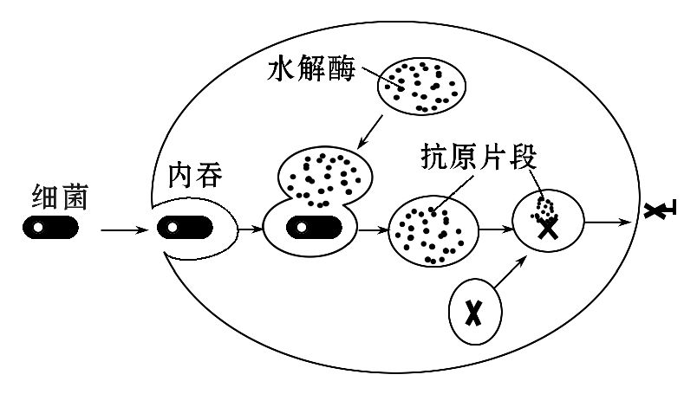
8.(2013·山东高考·T3)吞噬细胞对细菌抗原的吞噬、加工处理和呈递过程如图所示。下列叙述正确的是 ( )
A.吞噬细胞特异性地吞噬细菌抗原
B.溶酶体参与抗原的加工处理过程
C.加工处理后的抗原可直接呈递给B淋巴细胞
D.抗原加工处理和呈递过程只存在于体液免疫
【解题指南】解答本题时,需要注意以下两点:
(1)明确图中细胞内水解酶的来源是溶酶体。
(2)明确吞噬细胞有识别作用,但是没有特异性识别作用。
【解析】选B。本题考查免疫调节。A项中,吞噬细胞具有吞噬抗原的功能,但不具有特异性,故A错误。B项中,图中内吞形成的小泡和水解酶结合,水解酶来自于溶酶体,将抗原处理成片段,所以溶酶体参与抗原的加工处理过程,故B正确。C项中,加工处理后的抗原呈递给T淋巴细胞,故C错误。D项中,特异性免疫的第一阶段都是对抗原的识别、处理和呈递,不仅存在于体液免疫,还存在于细胞免疫,故D错误。
二、非选择题
9.(2013•重庆高考•T9)(14分)研究发现豚鼠血清对人淋巴瘤细胞有抑制作用,而对正常细胞无影响。进一步研究发现,发挥作用的物质是L-天冬酰胺酶,它能将L-天冬酰胺分解,而淋巴瘤细胞自身不能合成该氨基酸,增殖被抑制。
(1)为验证该酶对两种细胞的影响,某兴趣小组进行了以下实验。
实验材料:正常细胞、淋巴瘤细胞、培养基(含细胞生长所需的物质)、L-天冬酰胺酶。
实验步骤:
a.分组
实验组:培养基+L-天冬酰胺酶+淋巴瘤细胞
对照组:培养基+
b.适宜条件下培养后,观察细胞生长状态、检测L-天冬酰胺含量。
实验结果(如下表)
实验分组 | 生长状态 | L-天冬酰胺含量
实验分组 | 生长状态 | 培养液 | 细胞内
实验组 | ① | 缺乏 | 缺乏
对照组 | 正常 | 缺乏 | 正常
结果分析:
该实验利用了酶的 特性;表中①应为 ;对照组细胞内L-天冬酰胺含量正常的原因是 。
(2)患者多次静脉注射该外源性酶后疗效降低,是因为发生了 反应;该酶口服无效,原因是 。
(3)根据实验结果,你认为理想的抗肿瘤药物应该具有的特性是 。
【解题指南】第(1)问是本题的难点,解答时需要注意以下两个方面:
(1)实验目的是验证L-天冬酰胺酶对两种细胞的影响,因此根据单一变量原则,实验变量应为淋巴细胞的有无。
(2)提取题干中的关键信息:L-天冬酰胺酶对淋巴瘤细胞有抑制作用,而对正常细胞无影响,结合此信息进一步分析实验结果。
【解析】本题主要考查生物实验设计原则的应用和分析实验的能力。
(1)实验的目的是验证L-天冬酰胺酶对两种细胞的影响,实验组加入了淋巴瘤细胞,对照组应在相同条件下加入正常细胞,即:培养基+ L-天冬酰胺酶+正常细胞。该实验利用了酶的专一性;肿瘤细胞自身不能合成L-天冬酰胺,体内已有的L-天冬酰胺会被L-天冬酰胺酶分解,而正常细胞中的L-天冬酰胺尽管会被酶分解,但自身能够继续产生L-天冬酰胺,故含量正常。
(2)外源性L-天冬酰胺酶会被免疫系统当作抗原进行处理,多次注射后发生免疫反应,L-天冬酰胺酶被免疫系统处理失活,疗效降低;L-天冬酰胺酶的化学本质为蛋白质,若口服,会被消化系统消化分解成氨基酸,从而丧失其功能。
(3)作为人体肿瘤康复治疗的药物应是既不损伤机体,又能达到治疗效果,就是只专一性杀伤肿瘤细胞,而对正常细胞无负面影响。
答案:(1)L-天冬酰胺酶+正常细胞 专一性 抑制 能合成L-天冬酰胺(有合成L-天冬酰胺的酶)(2)免疫(拮抗) 酶被分解失活
(3)对肿瘤细胞有专一性杀伤作用,对正常细胞无影响
10.(2013·广东高考·T27)(16分)下丘脑体温调节中枢的冷敏神经元和热敏神经元放电频率因体温变化而相应改变如图,正常情况下C、W曲线交于点S,此点对应的温度为正常体温。
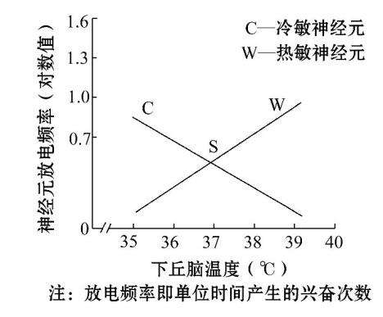
(1)由图可知,当体温低于正常值时,冷敏神经元的放电频率 热敏神经元的放电频率,此时人体感觉到冷,随即通过 调节,增加 、减少 ,使体温回升至正常。
(2)人体感染流感病毒后点S右移,出现发热,若体温持续偏高会导致内环境稳态 ,需要采取降温措施。
(3)人体初次感染流感病毒后,免疫系统随即启动,裂解被病毒入侵的宿主细胞和清除血液中的病毒。请用文字和箭头描述此免疫过程。
【解题指南】解答本题时需关注以下两点:
(1)体温调节的方式:神经与体液调节。寒冷条件下机体通过增加产热量、减少散热量来维持体温。
(2)病毒感染机体后,一般先通过体液免疫阻止病毒的扩散,病毒进入细胞后靠细胞免疫将病毒释放,再借助体液免疫产生的抗体将其消灭。
【解析】本题考查内环境稳态和动物生命活动的调节。(1)由图可知当体温低于正常值时,即点S的左侧,冷敏神经元的放电频率高于热敏神经元。一方面通过神经调节,增加热敏神经元的放电频率,减少冷敏神经元的放电频率,使体温恢复正常;另一方面通过体液调节,肾上腺素和甲状腺激素的分泌也增加,加快细胞代谢,使产热量增加。
(2)人体感染流感病毒后点S右移,出现发热、体温升高的现象,体温的升高势必使人体内酶活性降低,进而导致内环境稳态失调。
(3)当流感病毒(抗原)突破第一、二道防线后,吞噬细胞将摄取处理的抗原呈递给T细胞,刺激T细胞分泌淋巴因子,淋巴因子与少量相应的流感病毒共同作用于B细胞,此时B细胞增殖、分化形成相应的浆细胞和记忆B细胞,浆细胞分泌与相应流感病毒特异性结合的抗体,抗体和相应的流感病毒发生特异性结合形成沉淀,最终被吞噬细胞吞噬。同时,吞噬细胞摄取、处理并将处理的抗原呈递给T细胞,T细胞在接受病毒的刺激后,迅速增殖、分化成相应的效应T细胞和记忆T细胞,效应T细胞接触相应的流感病毒入侵的宿主细胞后使病毒入侵的宿主细胞裂解,释放出入侵的流感病毒,流感病毒与抗体进一步结合后被吞噬细胞吞噬并被清除。
答案:(1)高于 神经与体液 产热量 散热量(2)失调
(3)
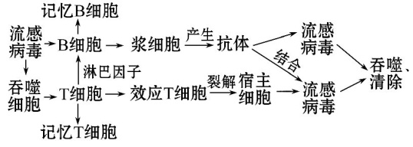
11.(2013·天津高考·T7)(13分)肠道病毒EV71为单股正链(+RNA)病毒,是引起手足口病的主要病原体之一。下面为该病毒在宿主细胞内增殖的示意图。
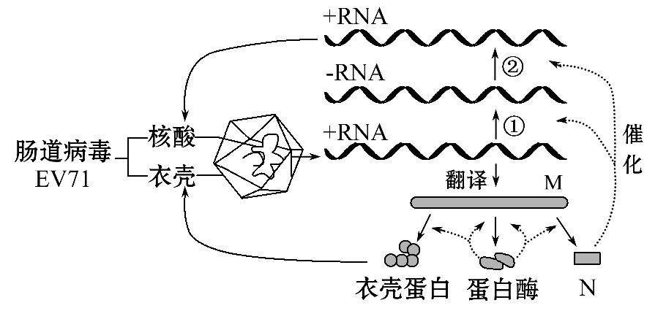
据图回答下列问题:
(1)图中物质M的合成场所是 。催化①、②过程的物质N是 。
(2)假定病毒基因组+RNA含有7 500个碱基,其中A和U占碱基总数的40%。以病毒基因组+RNA为模板合成一条子代+RNA的过程共需要碱基G和C
个。
(3)图中+RNA有三方面的功能,分别是 。
(4)EV71病毒感染机体后,引发的特异性免疫有 。
(5)病毒衣壳由VP1、VP2、VP3和VP4四种蛋白组成,其中VP1、VP2、VP3裸露于病毒表面,而VP4包埋在衣壳内侧并与RNA连接,另外VP1不受胃液中胃酸的破坏。若通过基因工程生产疫苗,四种蛋白中不宜作为抗原制成疫苗的是 ,更适宜作为抗原制成口服疫苗的是 。
【解题指南】解答本题需注意以下几点:
(1)RNA的复制过程和条件:以RNA为模板合成RNA,需要RNA复制酶的参与。
(2)由图可知,RNA的功能是作为复制的模板、翻译的模板和病毒的组成成分。
【解析】本题综合考查基因的表达、免疫调节、DNA分子结构计算等内容。
(1)图中的M物质是一条多肽链,由于EV71病毒没有细胞器,其合成的场所是宿主细胞的核糖体;①、②过程是以RNA为模板合成RNA的过程,需要的是RNA复制酶(或RNA聚合酶或依赖于RNA的RNA聚合酶)。
(2)病毒由+RNA合成+RNA的过程:需要先以+RNA为模板合成-RNA,再以-RNA为模板合成+RNA,也就是合成了一条完整的双链RNA,在这条双链RNA中A=U,G=C,根据题目中的条件,在病毒+RNA中(假设用第1条链来表示)(A₁+U₁)=40%,而互补链-RNA中(假设用第2条链来表示)(A₂+U₂)=(A₁+U₁)=40%,所以两条互补链中A+U占双链RNA碱基数的比例是A+U=40%,则G+C=60%,所以以病毒基因组+RNA为模板合成一条子代+RNA的过程共需要碱基G和C碱基数是7 500×2×60%=9 000。
(3)由图中可以看出+RNA的功能是作为翻译的模板翻译出新的蛋白质;也作为复制的模板形成新的+RNA;还是病毒的组成成分之一。
(4)EV71病毒感染机体后进入内环境中首先会引发体液免疫产生抗体;病毒进入宿主细胞后,会引发细胞免疫。
(5)由于VP4包埋在衣壳内侧,不适合作为抗原制成疫苗;由于VP1不受胃液中胃酸的破坏,口服后不会改变其性质,所以更适合制成口服疫苗。
答案:(1)宿主细胞的核糖体 RNA复制酶(或RNA聚合酶或依赖于RNA的RNA聚合酶)
(2)9 000 (3)翻译的模板;复制的模板;病毒的重要组成成分
(4)体液免疫和细胞免疫 (5)VP4 VP1
关闭Word文档返回原板块。

